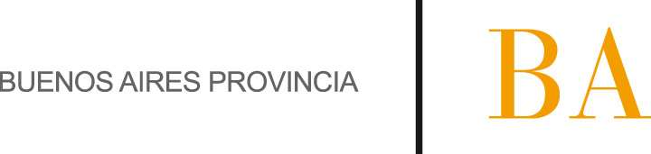

COMUNICADO N°

183

02/11/2012
Todas niveles y modalidades Oficiales y DIPREGEP
SECRETARÍA DE ASUNTOS DOCENTES DE AVELLANEDA
DIRECTIVOS / SECRETARIOS / DOCENTES
Notificación Acrecentamiento 2012-2013, Renuncias y Reclamos.
Maximiliano
FECHA :
RAMA :
EMITE :
DESTINO :
OBJETO :
TRANSCRIBE :

Secretaría de Asuntos Docentes de Avellaneda cumple en recordar lo informado según Comunicado N° 134/2012.

- NOTIFICACIÓN DEL ACRECENTAMIENTO, RECEPCIÓN DE RECLAMOS Y RENUNCIAS AL ACRECENTAMIENTO OTORGADO: del 07-11-12 al 20-11-12 (Reclamos en formulario específico por DUPLICADO y Renuncias por nota por TRIPLICADO).
Durante el período de Notificación y Reclamos, los SECRETARIOS / DIRECTIVOS y los INTERESADOS, deben notificarse fehacientemente en Secretaría de Asuntos Docentes.

Horario: de 9:00 a 16:00 hs. Área SUM.

